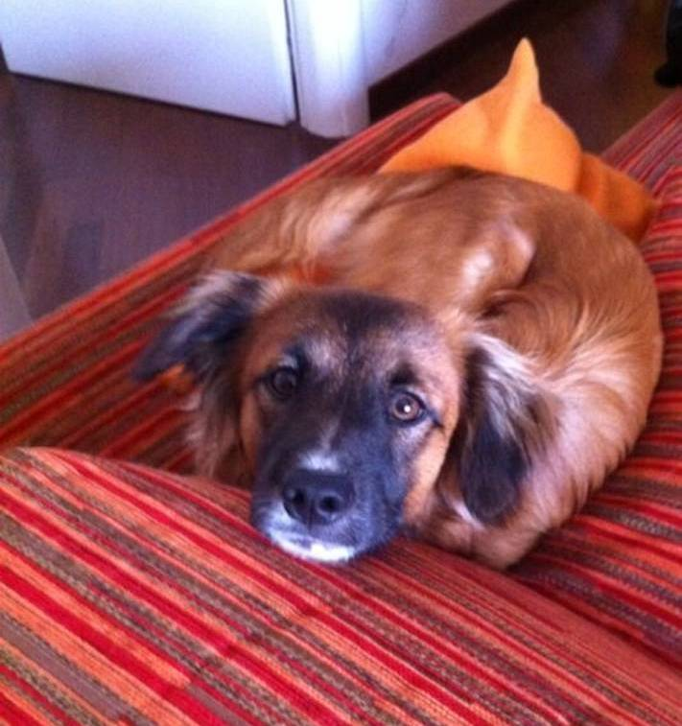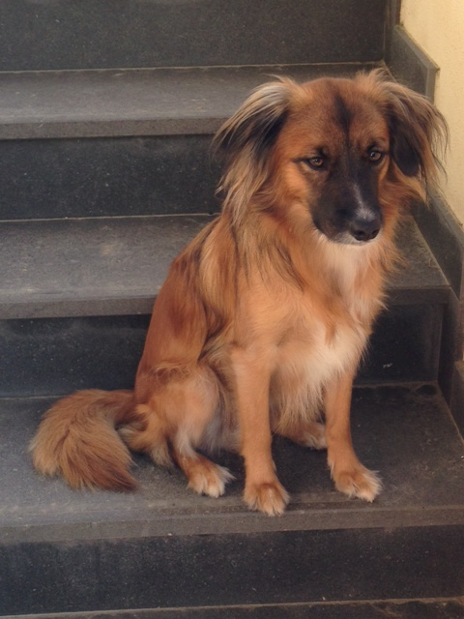

YAGO GIOVANISSIMO TAGLIA MEDIO PICCOLA

Questo bel cagnolino è nato nel 2012, quindi ancora un cuccioletto.
Taglia medio piccola, abituato in casa, ricerca la compagnia umana ed è molto affettuoso.
Cerca , per motivi non dipendenti da lui, una nuova famiglia.
Per informazioni contattate il 349 4466601 o il 339 8952135

